TransFormer: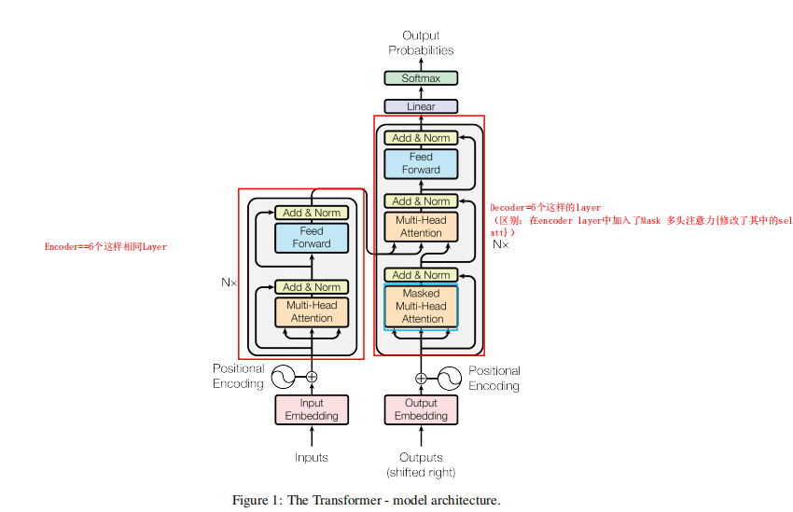
其中Q=K=V 使用了self-attention
总体结构：
Encoder有N=6层，每层包括两个sub-layers:
第一个sub-layer是multi-head self-attention mechanism，用来计算输入的self-attention
第二个sub-layer是简单的全连接网络（feed-forward neural network）。
（Add&Norm:在每个sub-layer我们都模拟了残差网络，每个sub-layer的输出都是LayerNorm(x + Sublayer(x))
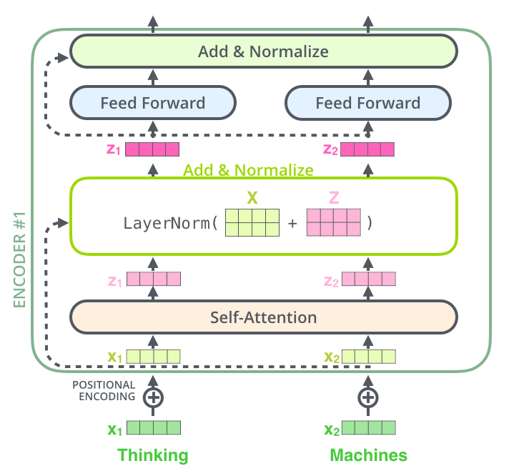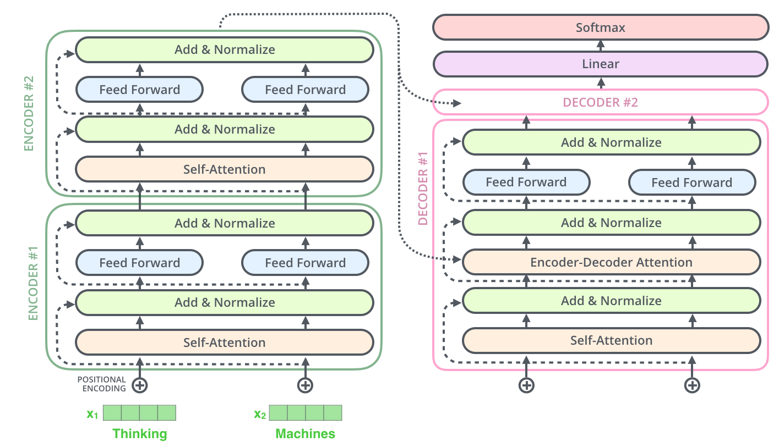

Decoder也是N=6层，每层包括3个sub-layers：
第一个sub-layer是Masked multi-head self-attention，也是计算输入的self-attention，但是因为是生成过程，因此在时刻 i 的时候，大于 i 的时刻都没有结果，只有小于 i 的时刻有结果，因此需要做Mask
第二个sub-layer是全连接网络（feed-forward neural network），与Encoder相同
第三个sub-layer是对encoder的输入进行attention计算。
(同时Decoder中的self-attention层需要进行修改，因为只能获取到当前时刻之前的输入，因此只对时刻 t 之前的时刻输入进行attention计算，这也称为Mask操作。)
【注】Decoder 生成阶段因为只能利用当前时刻之前的输入，所有要对self-attention和多头att都要做Mask

----------------------------------------------------------------

1、放缩点积attention (scaled dot-Product attention)--多头Attention子模块
其实scaled dot-Product attention就是我们常用的使用点积进行相似度计算的attention，只是多除了一个（为K的维度）起到调节作用，使得内积不至于太大

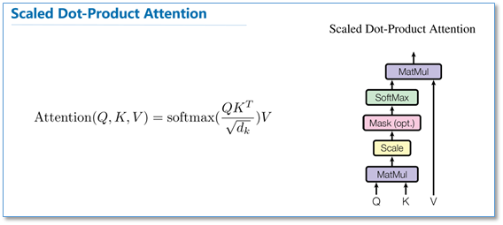
C={c1,c2...cn}
【注】：图中V:{v1,v2....vn}Encoder 端上下文向量（用在最后加权表示）
Key{k1,..kn}:kj:Encoder端第j词
Q{Q1...Qn}：Qi:Decoder端第i词（图中没有指定序号,皆是矩阵形式整体计算）

- 多头注意力机制Multi-Head Attention --基于Self-Att
（Transformer中Q=K=V :使用了self-attention:self-att计算过程见下）

Query，Key，Value首先进过一个线性变换，然后输入到放缩点积attention，注意这里要做h次，其实也就是所谓的多头，每一次算一个头。而且每次Q，K，V进行线性变换的参数W是不一样的。然后将h次的放缩点积attention结果进行拼接，再进行一次线性变换得到的值作为多头attention的结果。
步骤--->Q,K,V线性变换—>{放缩点积Att}*h次—>拼接h次的结果—>线性变换—>Output
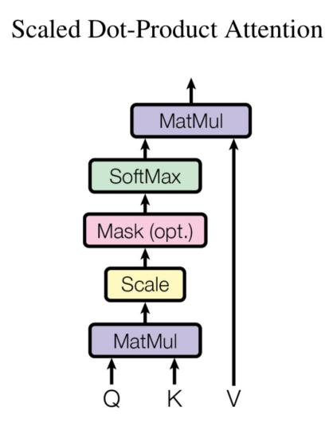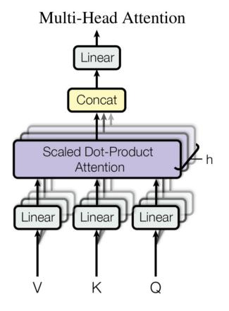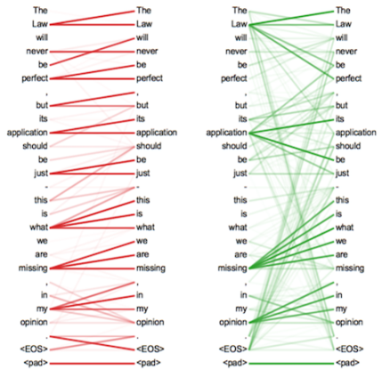
做H次
【注】：图中V:{v1,v2....vn}Encoder 端上下文向量（用在最后加权计算Ci）
Key{k1,..kn}:kj:Encoder端第j词
Q{Q1...Qn}：Qi:Decoder端第i词（图中没有指定序号,皆是矩阵形式整体计算）
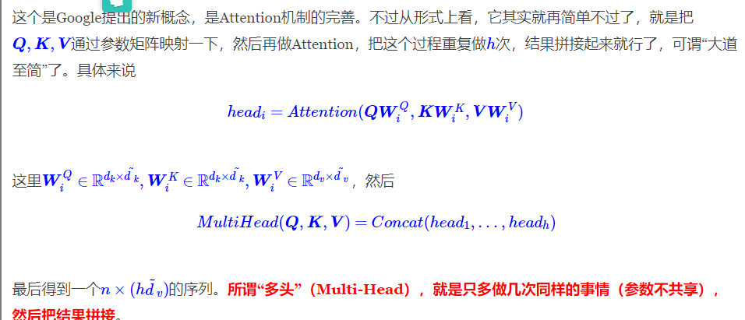

计算过程：
http://www.cnblogs.com/yzykkpl/p/10447250.html
对self-Att继承+改进：
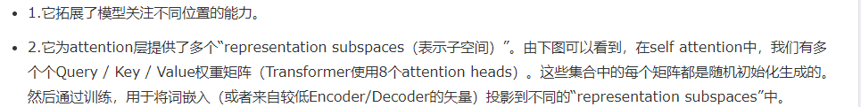

通过multi-headed attention，我们为每个“header”都独立维护一套Q/K/V的权值 阵。然后我们还是如之前单词级别的计算过程一样处理这些数据。
如果对上面的例子做同样的self attention计算，而因为我们有8头attention，所以我们会分别计算这些不同的权值矩阵，但最后结束时，我们会得到8个不同的Z矩阵
＝＝＞1、每个Header维护一套Ｑ／Ｋ／Ｖ
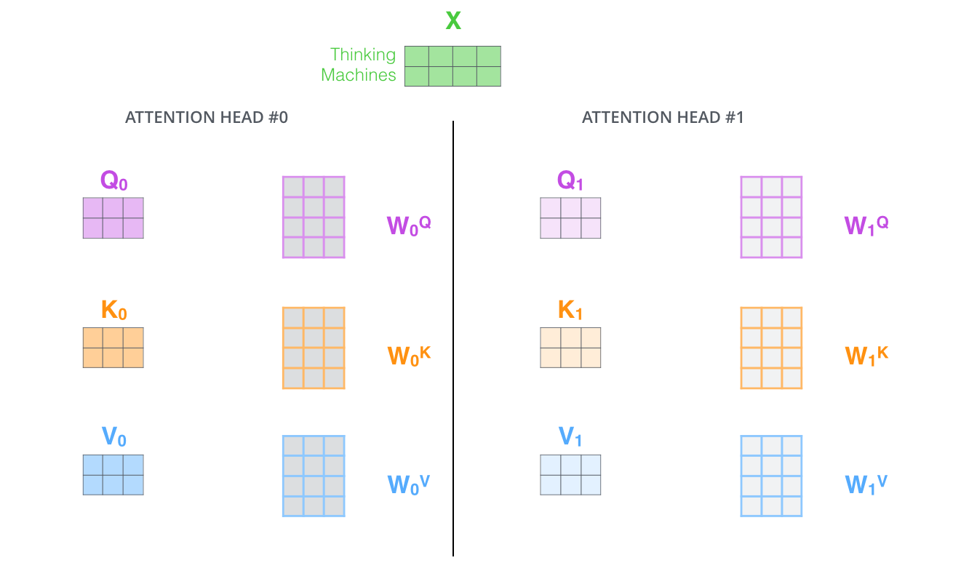
＝＝＞2、８个头计算出来８个不同的Z｛z1...zn｝
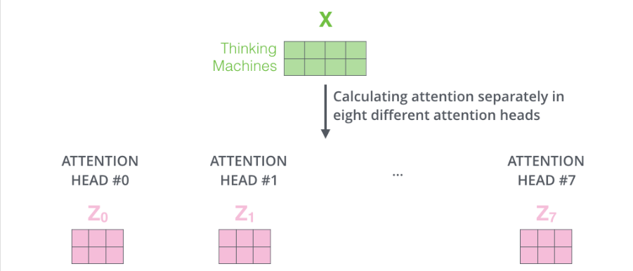
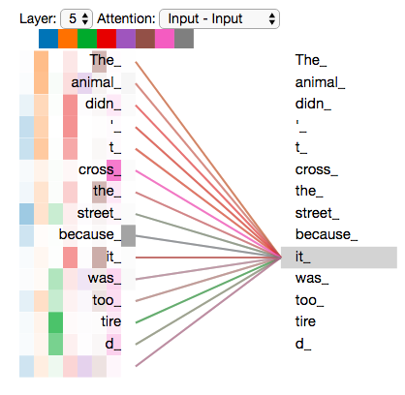
“it”这个单词在不同的attention header情况下会有怎样不同的关注点
==》3、如何整合8个Z{z1..zn} :8*（N,64）输入到前馈神经网络（需要N,512）feed-forward neural network
--->让模型学习自动整合！（比相加，平均效果好）
Step1：8个Z拼接(N,64*8)
Step2:乘上一个大矩阵WO(经训练权重矩阵)：（64*8,512）
Step3:-->相乘-->(N,512)
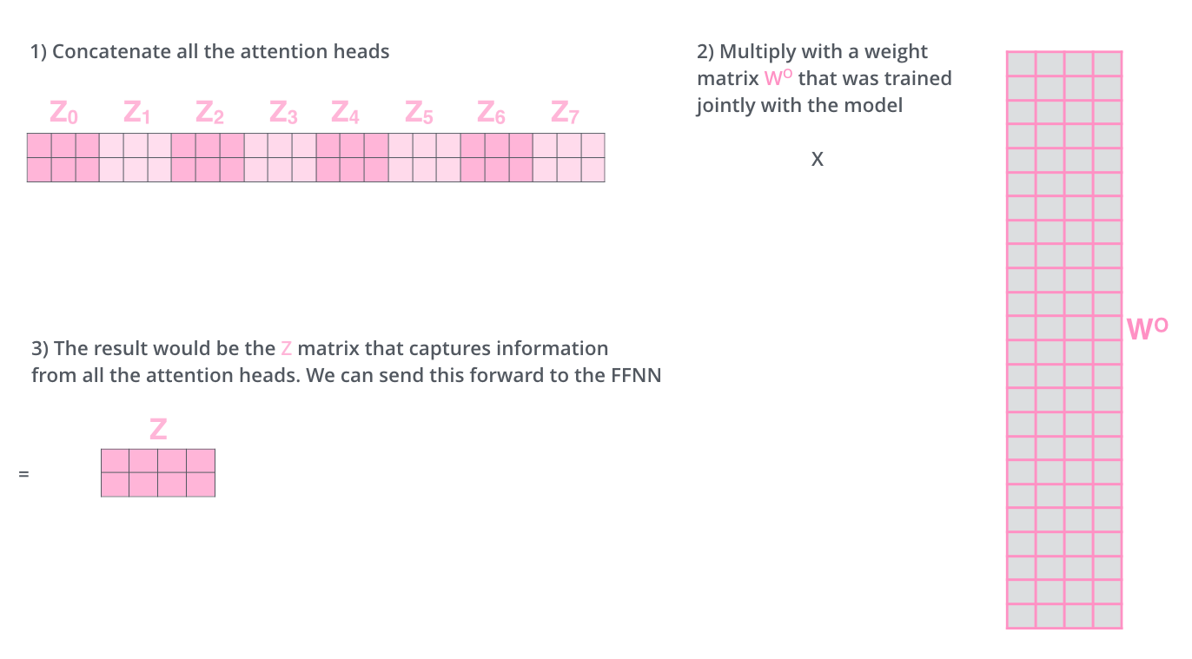
Multi-Head-Att总体：
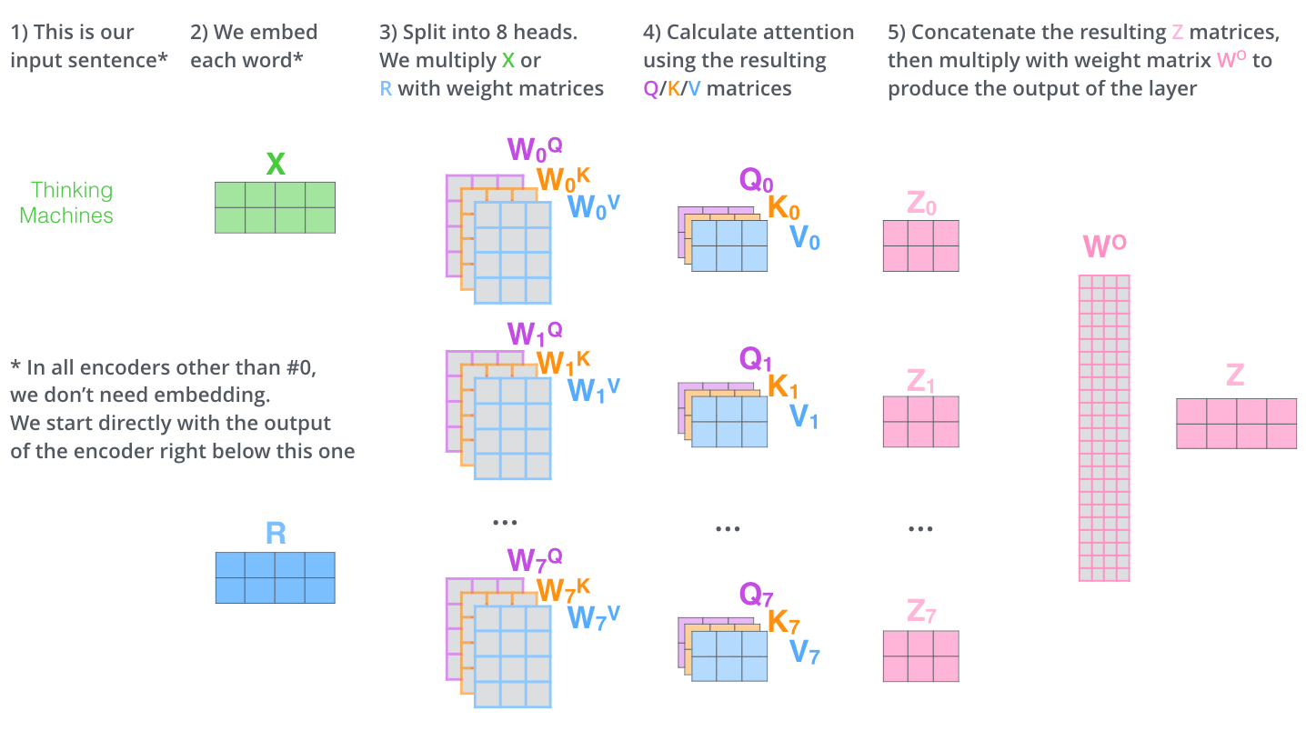

PositionEmbedding
Transformer为每个输入单词的embedding上添加了一个新向量-位置向量，关于如何生成这个位置向量可以看tensor2tensor源码。在上文提到的embedding上直接加上位置向量就行了

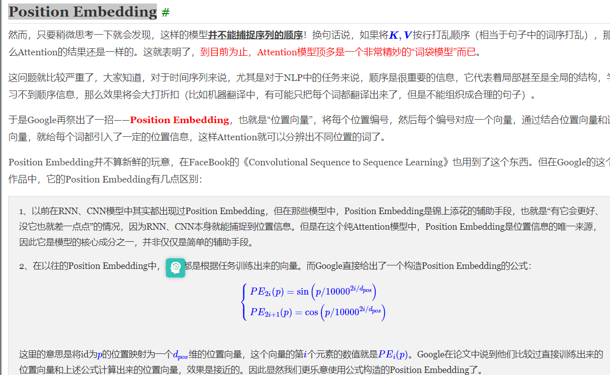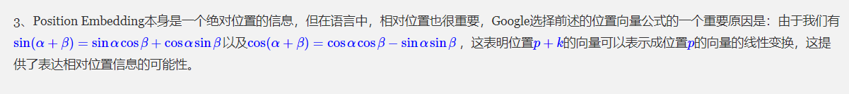
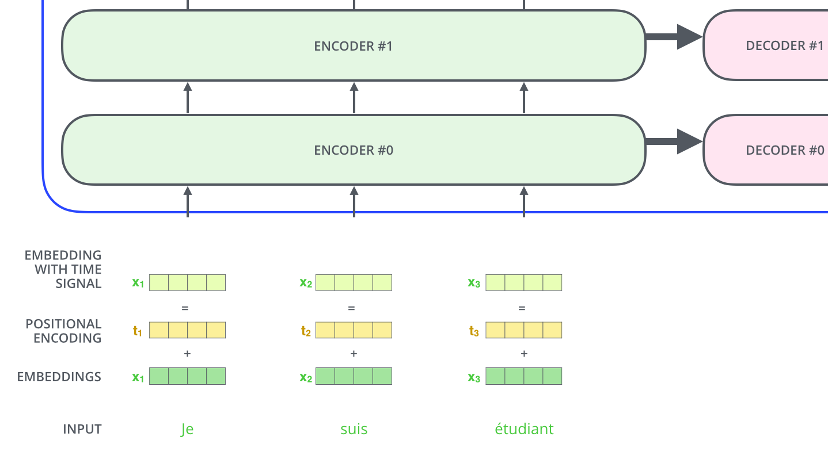

Self Attention 的计算过程、原因、好处
（【注】在multi-head-Att和 mask-multi-head-Att中都使用Q=K=V:self-att思想）

self-attention可以是一般attention的一种特殊情况，在self-attention中，Q=K=V每个序列中的单元和该序列中所有单元进行attention计算。
Self-attention即K=V=Q，例如输入一个句子，那么里面的每个词都要和该句子中的所有词进行attention计算。

目的：学习句子内部的词依赖关系，捕获句子的内部结构，句子内部Token之间的影响程度！！。

计算过程：
http://www.cnblogs.com/yzykkpl/p/10447250.html
Attention简单来说就是每个词对于当前词的影响大小，即对于每个词我们给予多少的注意力。如何量化这个注意力的分配？我们要给每一个词一个“分数”或者“注意力值”，这个“分数”的计算过程是这样的：
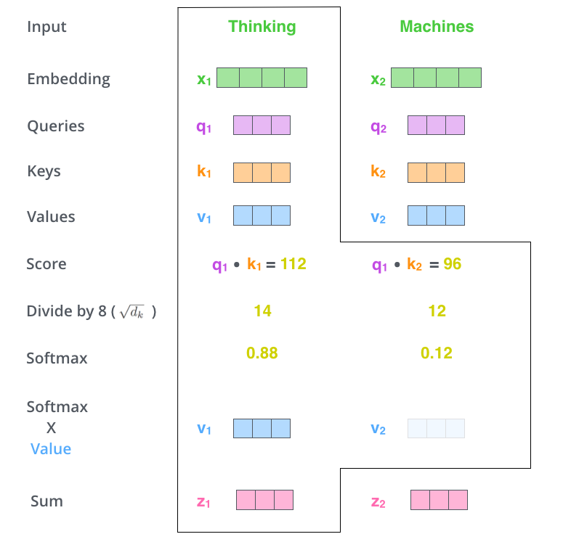
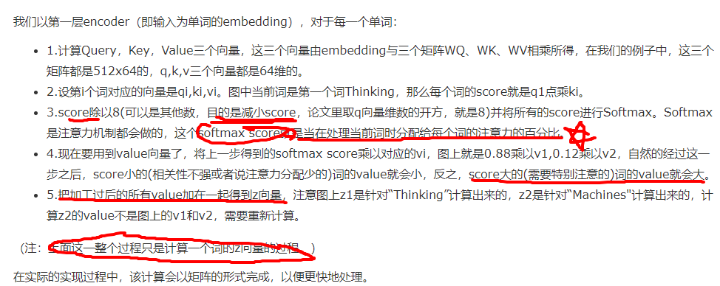
（类似：Score_ij:对齐相似程度eij ，softmax_score_ij :Attention Blockαij, Zi:所有注意力权重组成的全局上下文向量Cij）
矩阵化整体计算Z={z1,z2....zn}:self-att整体输出
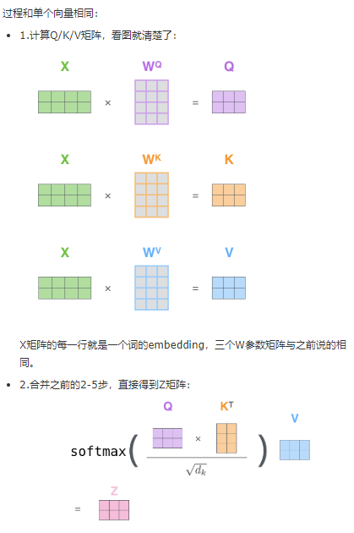

好处：（每一层的复杂度、并行计算性，长距离依赖学习）：https://zhuanlan.zhihu.com/p/46990010
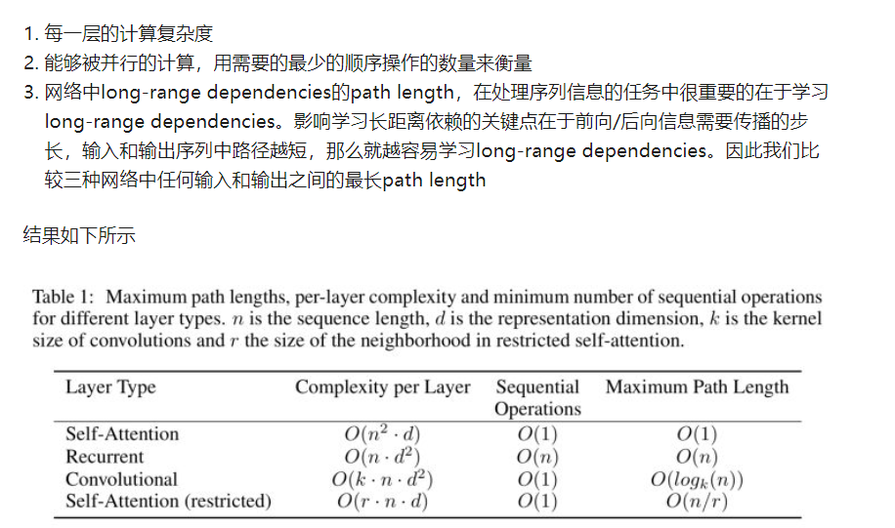

5.不足：
